МОСКОВСКИЙ ИНСТИТУТ ЭЛЕКТРОННОЙ ТЕХНИКИ

Институт системной и программной инженерии   
и информационных технологий (Институт СПИНТех)

Лабораторная работа № 1

Трудоёмкость алгоритма обработки данных.

Моделирование функций активации нейрона

Выполнил:

Криушкин К.А. гр. ПИН-45

Проверил преподаватель:

проф., д.ф.-м. н. Рычагов М.Н.

Москва, 2024

3.1

Частота дискретизации вычисляется по критерию Найквиста (частота дискретизации должна быть хотя бы в 2 раза больше, чем собственная частота максимального из колебаний). В противном случае сигнал будет восстановить невозможно.

Для первой программы были взяты такие значения:

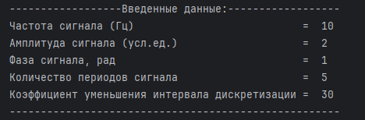

В результате были выведены графики:

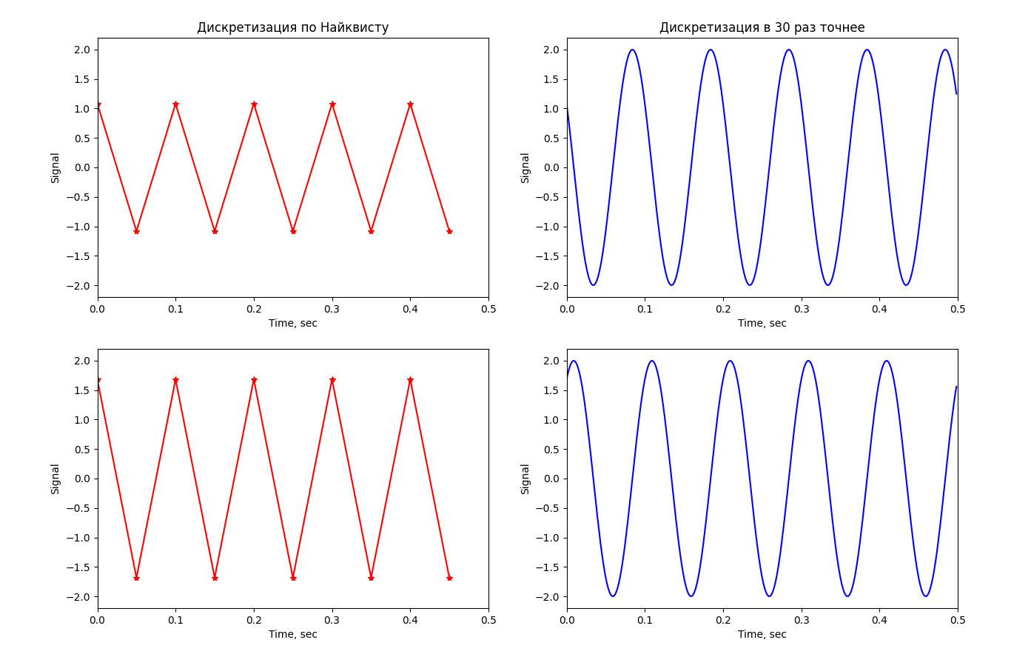

Для второй программы были взяты значения:



Получились такие графики:

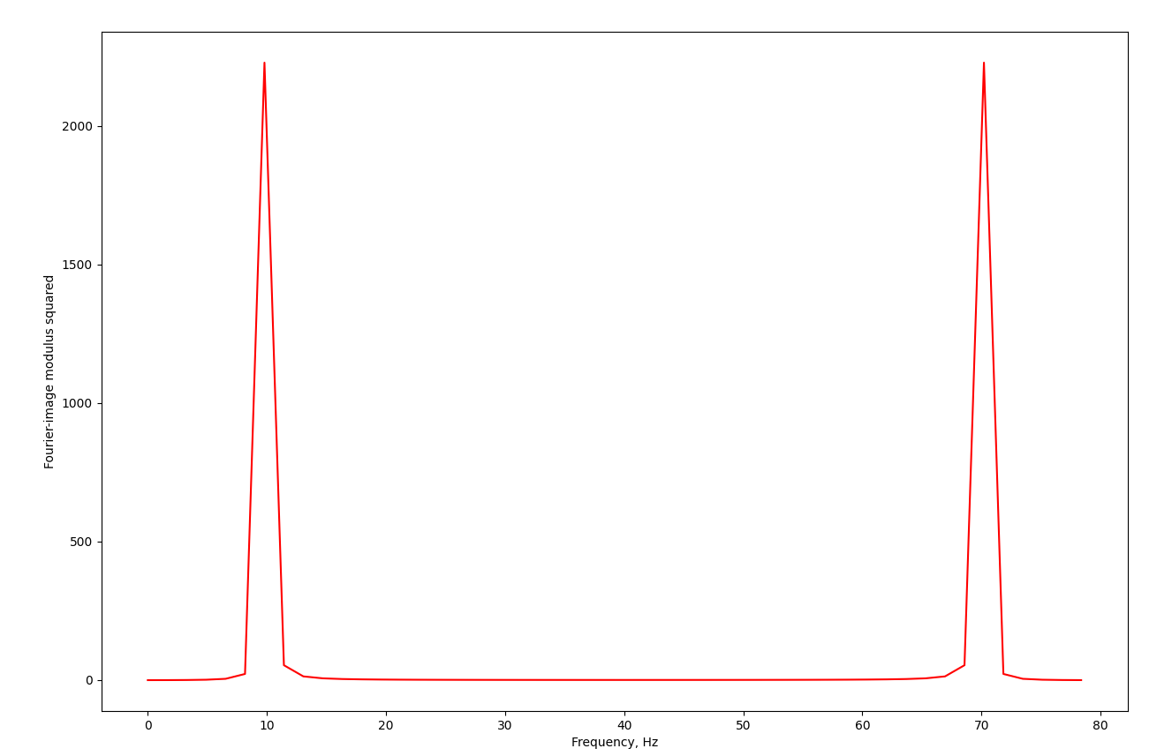

На спектре видно, что дискретизация порождает дубликат(копию) сигнала, которые равны 2π на частоту дискретизации.

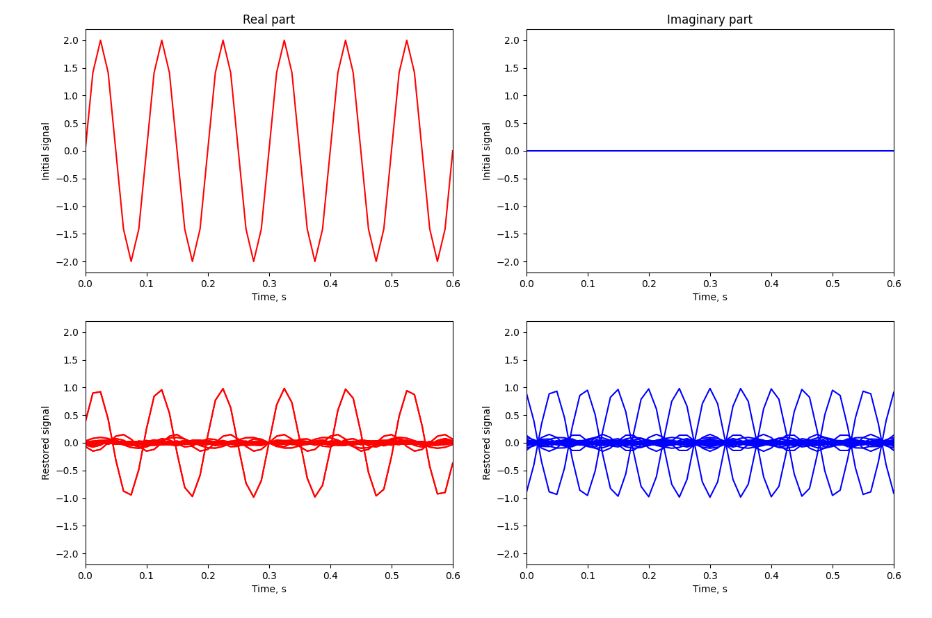

Были построены графики модуля квадрата Фурье-образа, восстановленного сигнала и его вещественной и мнимой частей.

3.2

Задача:

Используя программу Lab_1_2.m, написать программу Lab_1_3.m, реализующую: а) дискретизацию и визуализацию функций синуса и косинуса с частотой 2 кГц в двух вариантах: для заданного интервала наблюдения и для заданного количества точек; б) вычислить фурьеобразы исходных сигналов с помощью прямого вычисления ДПФ и с помощью ДПФ, реализованного в MATLAB (функция fft); в) визуально сравнить реальные и мнимые части фурьеобразов и квадраты их модулей. Построить график зависимости времени обработки исходных данных с помощью ДПФ и БПФ, варьируя размерность исходного массива 2s от 128 (s = 7) до 4096 (s = 12) (если не происходит зависание вычислительного устройства).

Код:

def generate_sin_sample(f0, f1, length, amplitudes):  
 total_samples = f1 * length  
 w = 2.0 * np.pi * f0 / f1  
 k = np.arange(0, total_samples)  
 sin = np.sin(k * w), np.arange(0, length, length / total_samples)  
 res = amplitudes * sin  
 return res  
  
  
def generate_cos_sample(f0, f1, length, amplitudes):  
 total_samples = f1 * length  
 w = 2.0 * np.pi * f0 / f1  
 k = np.arange(0, total_samples)  
 sin = np.cos(k * w), np.arange(0, length, length / total_samples)  
 res = amplitudes * sin  
 return res

ys10, time = generate_sin_sample(10, fs, duration, amplitude)  
yc100, time = generate_cos_sample(100, fs, duration, amplitude)  
y = ys10 + yc100  
plt.plot(time, y, 'g')  
plt.xlabel('Time')  
plt.ylabel('Sin')  
plt.show()

Полученный график:

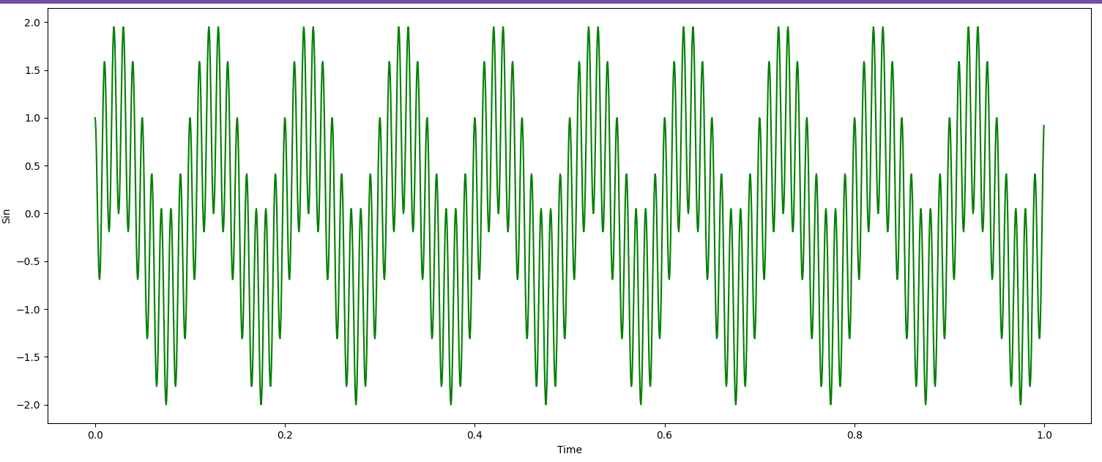

Сравнение БПФ:

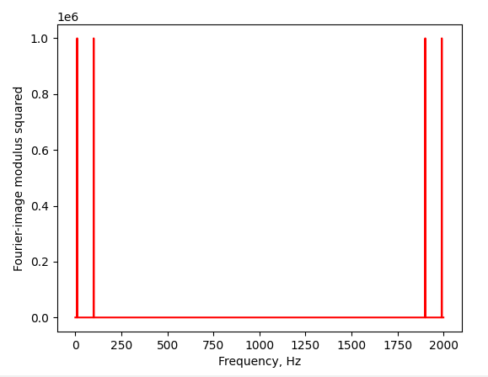

Вывод моей БПФ функции

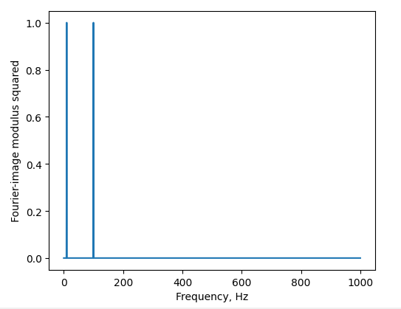

Вывод питоновской БПФ функции

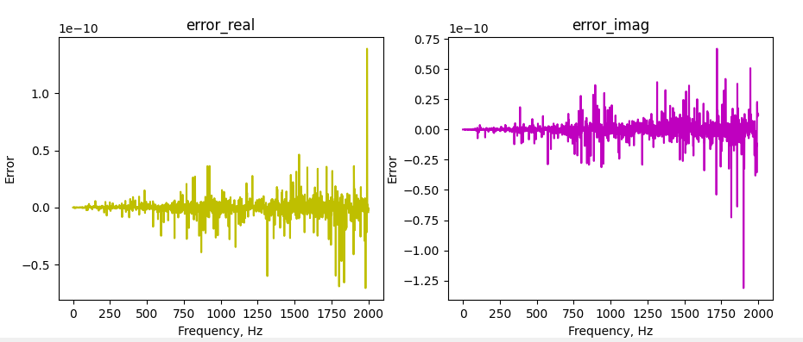

Значения ошибок

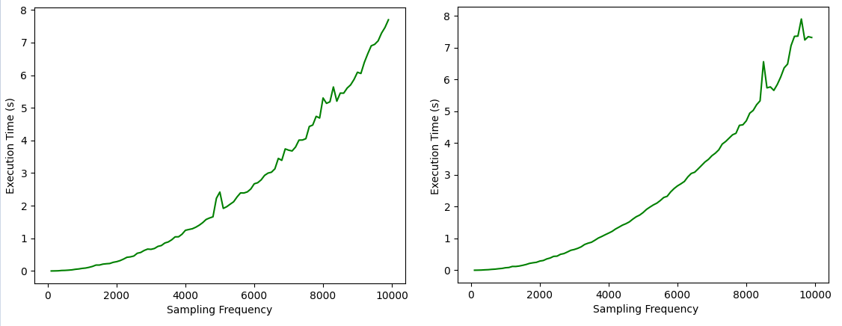

График зависимости времени обработки данных от размерности массива

3.3

Задача:  
Написать программу-функцию, реализующую вычисление и отображение функций активации, представленных в разделе 2. Результат представить в виде m-функции, на вход которой поступает массив входных данных v , а также, если требуется, параметр  , а в результате ее выполнения производится прорисовка требуемой функции активации.

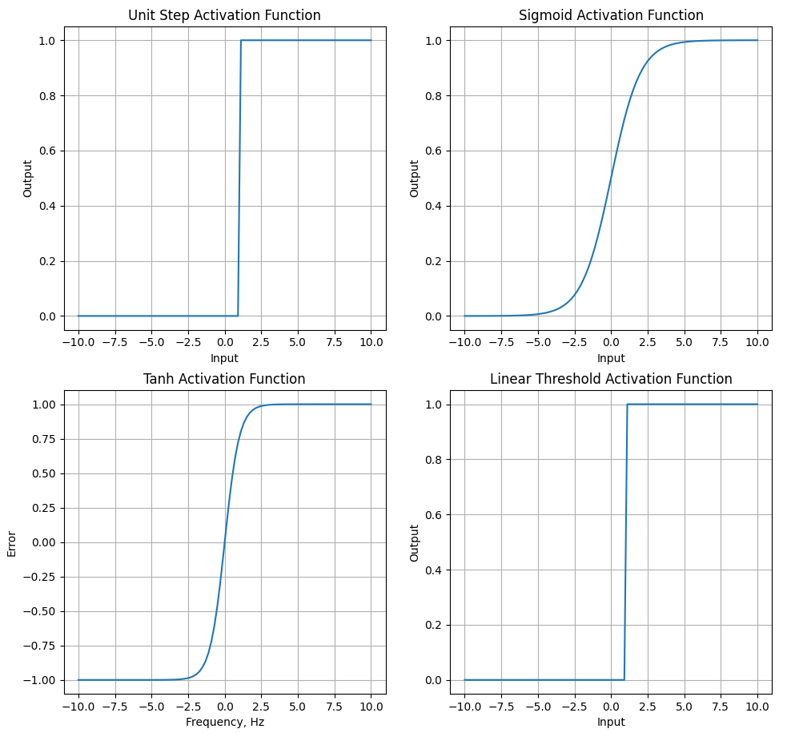

3.4

Задача:  
Представьте результаты пп. 2.1-2.3 в виде матриц размерности обучающего набора.

Результаты:

matrix_sigmoid

[[ 0. 0.5 ]

[ 0.1010101 0.62364548]

[ 0.2020202 0.73303992]

[ 0.3030303 0.81982341]

[ 0.4040404 0.8829019 ]

[ 0.50505051 0.92589326]

[ 0.60606061 0.95392449]

[ 0.70707071 0.97167712]

[ 0.80808081 0.98271371]

[ 0.90909091 0.98949616]

[ 1.01010101 0.99363468]

[ 1.11111111 0.99614897]

[ 1.21212121 0.99767244]

[ 1.31313131 0.99859408]

[ 1.41414141 0.99915109]

[ 1.51515152 0.99948753]

[ 1.61616162 0.99969067]

[ 1.71717172 0.99981331]

[ 1.81818182 0.99988733]

[ 1.91919192 0.999932 ]

[ 2.02020202 0.99995896]

[ 2.12121212 0.99997524]

[ 2.22222222 0.99998505]

[ 2.32323232 0.99999098]

[ 2.42424242 0.99999456]

[ 2.52525253 0.99999672]

[ 2.62626263 0.99999802]

[ 2.72727273 0.9999988 ]

[ 2.82828283 0.99999928]

[ 2.92929293 0.99999956]

[ 3.03030303 0.99999974]

[ 3.13131313 0.99999984]

[ 3.23232323 0.9999999 ]

[ 3.33333333 0.99999994]

[ 3.43434343 0.99999997]

[ 3.53535354 0.99999998]

[ 3.63636364 0.99999999]

[ 3.73737374 0.99999999]

[ 3.83838384 1. ]

[ 3.93939394 1. ]

[ 4.04040404 1. ]

[ 4.14141414 1. ]

[ 4.24242424 1. ]

[ 4.34343434 1. ]

[ 4.44444444 1. ]

[ 4.54545455 1. ]

[ 4.64646465 1. ]

[ 4.74747475 1. ]

[ 4.84848485 1. ]

[ 4.94949495 1. ]

[ 5.05050505 1. ]

[ 5.15151515 1. ]

[ 5.25252525 1. ]

[ 5.35353535 1. ]

[ 5.45454545 1. ]

[ 5.55555556 1. ]

[ 5.65656566 1. ]

[ 5.75757576 1. ]

[ 5.85858586 1. ]

[ 5.95959596 1. ]

[ 6.06060606 1. ]

[ 6.16161616 1. ]

[ 6.26262626 1. ]

[ 6.36363636 1. ]

[ 6.46464646 1. ]

[ 6.56565657 1. ]

[ 6.66666667 1. ]

[ 6.76767677 1. ]

[ 6.86868687 1. ]

[ 6.96969697 1. ]

[ 7.07070707 1. ]

[ 7.17171717 1. ]

[ 7.27272727 1. ]

[ 7.37373737 1. ]

[ 7.47474747 1. ]

[ 7.57575758 1. ]

[ 7.67676768 1. ]

[ 7.77777778 1. ]

[ 7.87878788 1. ]

[ 7.97979798 1. ]

[ 8.08080808 1. ]

[ 8.18181818 1. ]

[ 8.28282828 1. ]

[ 8.38383838 1. ]

[ 8.48484848 1. ]

[ 8.58585859 1. ]

[ 8.68686869 1. ]

[ 8.78787879 1. ]

[ 8.88888889 1. ]

[ 8.98989899 1. ]

[ 9.09090909 1. ]

[ 9.19191919 1. ]

[ 9.29292929 1. ]

[ 9.39393939 1. ]

[ 9.49494949 1. ]

[ 9.5959596 1. ]

[ 9.6969697 1. ]

[ 9.7979798 1. ]

[ 9.8989899 1. ]

[10. 1. ]]

matrix_sigmoid

[[ 0. 0.5 ]

[ 0.1010101 0.62364548]

[ 0.2020202 0.73303992]

[ 0.3030303 0.81982341]

[ 0.4040404 0.8829019 ]

[ 0.50505051 0.92589326]

[ 0.60606061 0.95392449]

[ 0.70707071 0.97167712]

[ 0.80808081 0.98271371]

[ 0.90909091 0.98949616]

[ 1.01010101 0.99363468]

[ 1.11111111 0.99614897]

[ 1.21212121 0.99767244]

[ 1.31313131 0.99859408]

[ 1.41414141 0.99915109]

[ 1.51515152 0.99948753]

[ 1.61616162 0.99969067]

[ 1.71717172 0.99981331]

[ 1.81818182 0.99988733]

[ 1.91919192 0.999932 ]

[ 2.02020202 0.99995896]

[ 2.12121212 0.99997524]

[ 2.22222222 0.99998505]

[ 2.32323232 0.99999098]

[ 2.42424242 0.99999456]

[ 2.52525253 0.99999672]

[ 2.62626263 0.99999802]

[ 2.72727273 0.9999988 ]

[ 2.82828283 0.99999928]

[ 2.92929293 0.99999956]

[ 3.03030303 0.99999974]

[ 3.13131313 0.99999984]

[ 3.23232323 0.9999999 ]

[ 3.33333333 0.99999994]

[ 3.43434343 0.99999997]

[ 3.53535354 0.99999998]

[ 3.63636364 0.99999999]

[ 3.73737374 0.99999999]

[ 3.83838384 1. ]

[ 3.93939394 1. ]

[ 4.04040404 1. ]

[ 4.14141414 1. ]

[ 4.24242424 1. ]

[ 4.34343434 1. ]

[ 4.44444444 1. ]

[ 4.54545455 1. ]

[ 4.64646465 1. ]

[ 4.74747475 1. ]

[ 4.84848485 1. ]

[ 4.94949495 1. ]

[ 5.05050505 1. ]

[ 5.15151515 1. ]

[ 5.25252525 1. ]

[ 5.35353535 1. ]

[ 5.45454545 1. ]

[ 5.55555556 1. ]

[ 5.65656566 1. ]

[ 5.75757576 1. ]

[ 5.85858586 1. ]

[ 5.95959596 1. ]

[ 6.06060606 1. ]

[ 6.16161616 1. ]

[ 6.26262626 1. ]

[ 6.36363636 1. ]

[ 6.46464646 1. ]

[ 6.56565657 1. ]

[ 6.66666667 1. ]

[ 6.76767677 1. ]

[ 6.86868687 1. ]

[ 6.96969697 1. ]

[ 7.07070707 1. ]

[ 7.17171717 1. ]

[ 7.27272727 1. ]

[ 7.37373737 1. ]

[ 7.47474747 1. ]

[ 7.57575758 1. ]

[ 7.67676768 1. ]

[ 7.77777778 1. ]

[ 7.87878788 1. ]

[ 7.97979798 1. ]

[ 8.08080808 1. ]

[ 8.18181818 1. ]

[ 8.28282828 1. ]

[ 8.38383838 1. ]

[ 8.48484848 1. ]

[ 8.58585859 1. ]

[ 8.68686869 1. ]

[ 8.78787879 1. ]

[ 8.88888889 1. ]

[ 8.98989899 1. ]

[ 9.09090909 1. ]

[ 9.19191919 1. ]

[ 9.29292929 1. ]

[ 9.39393939 1. ]

[ 9.49494949 1. ]

[ 9.5959596 1. ]

[ 9.6969697 1. ]

[ 9.7979798 1. ]

[ 9.8989899 1. ]

[10. 1. ]]

matrix_sigmoid

[[ 0. 0.5 ]

[ 0.1010101 0.62364548]

[ 0.2020202 0.73303992]

[ 0.3030303 0.81982341]

[ 0.4040404 0.8829019 ]

[ 0.50505051 0.92589326]

[ 0.60606061 0.95392449]

[ 0.70707071 0.97167712]

[ 0.80808081 0.98271371]

[ 0.90909091 0.98949616]

[ 1.01010101 0.99363468]

[ 1.11111111 0.99614897]

[ 1.21212121 0.99767244]

[ 1.31313131 0.99859408]

[ 1.41414141 0.99915109]

[ 1.51515152 0.99948753]

[ 1.61616162 0.99969067]

[ 1.71717172 0.99981331]

[ 1.81818182 0.99988733]

[ 1.91919192 0.999932 ]

[ 2.02020202 0.99995896]

[ 2.12121212 0.99997524]

[ 2.22222222 0.99998505]

[ 2.32323232 0.99999098]

[ 2.42424242 0.99999456]

[ 2.52525253 0.99999672]

[ 2.62626263 0.99999802]

[ 2.72727273 0.9999988 ]

[ 2.82828283 0.99999928]

[ 2.92929293 0.99999956]

[ 3.03030303 0.99999974]

[ 3.13131313 0.99999984]

[ 3.23232323 0.9999999 ]

[ 3.33333333 0.99999994]

[ 3.43434343 0.99999997]

[ 3.53535354 0.99999998]

[ 3.63636364 0.99999999]

[ 3.73737374 0.99999999]

[ 3.83838384 1. ]

[ 3.93939394 1. ]

[ 4.04040404 1. ]

[ 4.14141414 1. ]

[ 4.24242424 1. ]

[ 4.34343434 1. ]

[ 4.44444444 1. ]

[ 4.54545455 1. ]

[ 4.64646465 1. ]

[ 4.74747475 1. ]

[ 4.84848485 1. ]

[ 4.94949495 1. ]

[ 5.05050505 1. ]

[ 5.15151515 1. ]

[ 5.25252525 1. ]

[ 5.35353535 1. ]

[ 5.45454545 1. ]

[ 5.55555556 1. ]

[ 5.65656566 1. ]

[ 5.75757576 1. ]

[ 5.85858586 1. ]

[ 5.95959596 1. ]

[ 6.06060606 1. ]

[ 6.16161616 1. ]

[ 6.26262626 1. ]

[ 6.36363636 1. ]

[ 6.46464646 1. ]

[ 6.56565657 1. ]

[ 6.66666667 1. ]

[ 6.76767677 1. ]

[ 6.86868687 1. ]

[ 6.96969697 1. ]

[ 7.07070707 1. ]

[ 7.17171717 1. ]

[ 7.27272727 1. ]

[ 7.37373737 1. ]

[ 7.47474747 1. ]

[ 7.57575758 1. ]

[ 7.67676768 1. ]

[ 7.77777778 1. ]

[ 7.87878788 1. ]

[ 7.97979798 1. ]

[ 8.08080808 1. ]

[ 8.18181818 1. ]

[ 8.28282828 1. ]

[ 8.38383838 1. ]

[ 8.48484848 1. ]

[ 8.58585859 1. ]

[ 8.68686869 1. ]

[ 8.78787879 1. ]

[ 8.88888889 1. ]

[ 8.98989899 1. ]

[ 9.09090909 1. ]

[ 9.19191919 1. ]

[ 9.29292929 1. ]

[ 9.39393939 1. ]

[ 9.49494949 1. ]

[ 9.5959596 1. ]

[ 9.6969697 1. ]

[ 9.7979798 1. ]

[ 9.8989899 1. ]

[10. 1. ]]

matrix_sigmoid

[[ 0. 0.5 ]

[ 0.1010101 0.62364548]

[ 0.2020202 0.73303992]

[ 0.3030303 0.81982341]

[ 0.4040404 0.8829019 ]

[ 0.50505051 0.92589326]

[ 0.60606061 0.95392449]

[ 0.70707071 0.97167712]

[ 0.80808081 0.98271371]

[ 0.90909091 0.98949616]

[ 1.01010101 0.99363468]

[ 1.11111111 0.99614897]

[ 1.21212121 0.99767244]

[ 1.31313131 0.99859408]

[ 1.41414141 0.99915109]

[ 1.51515152 0.99948753]

[ 1.61616162 0.99969067]

[ 1.71717172 0.99981331]

[ 1.81818182 0.99988733]

[ 1.91919192 0.999932 ]

[ 2.02020202 0.99995896]

[ 2.12121212 0.99997524]

[ 2.22222222 0.99998505]

[ 2.32323232 0.99999098]

[ 2.42424242 0.99999456]

[ 2.52525253 0.99999672]

[ 2.62626263 0.99999802]

[ 2.72727273 0.9999988 ]

[ 2.82828283 0.99999928]

[ 2.92929293 0.99999956]

[ 3.03030303 0.99999974]

[ 3.13131313 0.99999984]

[ 3.23232323 0.9999999 ]

[ 3.33333333 0.99999994]

[ 3.43434343 0.99999997]

[ 3.53535354 0.99999998]

[ 3.63636364 0.99999999]

[ 3.73737374 0.99999999]

[ 3.83838384 1. ]

[ 3.93939394 1. ]

[ 4.04040404 1. ]

[ 4.14141414 1. ]

[ 4.24242424 1. ]

[ 4.34343434 1. ]

[ 4.44444444 1. ]

[ 4.54545455 1. ]

[ 4.64646465 1. ]

[ 4.74747475 1. ]

[ 4.84848485 1. ]

[ 4.94949495 1. ]

[ 5.05050505 1. ]

[ 5.15151515 1. ]

[ 5.25252525 1. ]

[ 5.35353535 1. ]

[ 5.45454545 1. ]

[ 5.55555556 1. ]

[ 5.65656566 1. ]

[ 5.75757576 1. ]

[ 5.85858586 1. ]

[ 5.95959596 1. ]

[ 6.06060606 1. ]

[ 6.16161616 1. ]

[ 6.26262626 1. ]

[ 6.36363636 1. ]

[ 6.46464646 1. ]

[ 6.56565657 1. ]

[ 6.66666667 1. ]

[ 6.76767677 1. ]

[ 6.86868687 1. ]

[ 6.96969697 1. ]

[ 7.07070707 1. ]

[ 7.17171717 1. ]

[ 7.27272727 1. ]

[ 7.37373737 1. ]

[ 7.47474747 1. ]

[ 7.57575758 1. ]

[ 7.67676768 1. ]

[ 7.77777778 1. ]

[ 7.87878788 1. ]

[ 7.97979798 1. ]

[ 8.08080808 1. ]

[ 8.18181818 1. ]

[ 8.28282828 1. ]

[ 8.38383838 1. ]

[ 8.48484848 1. ]

[ 8.58585859 1. ]

[ 8.68686869 1. ]

[ 8.78787879 1. ]

[ 8.88888889 1. ]

[ 8.98989899 1. ]

[ 9.09090909 1. ]

[ 9.19191919 1. ]

[ 9.29292929 1. ]

[ 9.39393939 1. ]

[ 9.49494949 1. ]

[ 9.5959596 1. ]

[ 9.6969697 1. ]

[ 9.7979798 1. ]

[ 9.8989899 1. ]

[10. 1. ]]

3.5

Задача:  
Вычислите (теоретически и численно) производную сигмоидной функции (п. 2.3) и представьте на графике

Результат:

Была вычислена производная от сигмойдной функции активации

